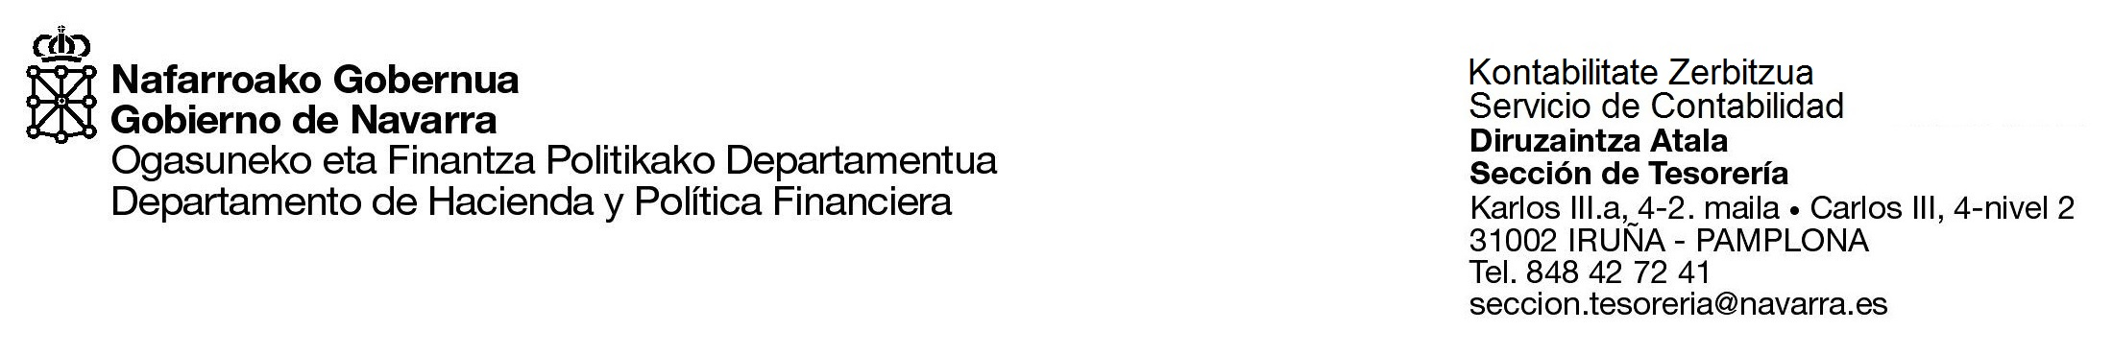
TRANSFERENTZIA BIDEZ ORDAINTZEKO ESKAERA
ESKATZAILEA
Izen-deiturak (edo sozietatearen izena) |  |  | IFZ/IFK
Helbidea (kalea, plaza, etorbidea...) |  | Zenbakia, eskailera, solairua, atea | Telefonoa
Posta kodea | Herria | Probintzia

BANKUKO KONTUA-IBAN
Kontuaren titularra (eskatzailearen izen-deituretan edo sozietatearen izenean ageri den berbera izan behar du)

IBAN

BANKETXEAREN ZIURTAPENA
 | ……………………………………………………………………………jauna/andrea |  |  | ………………………………
 | (Izena eta bi deitura) |  |  | (Kargua edo lanbidea)
eta | ……………………………………………………………………………jauna/andrea |  |  | ………………………………
 | (Izena eta bi deitura) |  |  | (Kargua edo lanbidea)
banketxe honetako ahaldunak dira: |  | …………………………………………………………………......... |  |  |  | ETA ZIURTATZEN DUTE:
Orri honetako “bankuko kontua-IBAN” atalean ematen diren datuak dituen kontu bat badagoela irekita, eta horrela jasota geldi dadin

Nafarroako Gobernuak haren titularrari egin behar dizkion ordainketak helbideratzeko, alegia, honako honi:

 | ……………………………………………………………………………………………………………………………………………………..
 | (Eskatzailearen izena edo sozietatearen izena)
honako ziurtapen hau egin dute, |  |  | …………………………………………………(e)n, |  | …………………………………… (e)an
(Tokia) |  |  |  | (Data)

(Ziurtapen honek ahaldunen sinadurak eta banketxearen zigilua izan behar ditu)

. | ……………………………………………………………………………………………………jauna/andrea
 | (eskatzailearen edo hura ordezkatzen duen pertsonaren izena)

.............……………………….....(e)n, ………(e)ko …………………………aren .....… (e)an

(Sinadura)

Inprimaki hau helbide honetara bidali behar da: NAFARROAKO GOBERNUA (OGASUNEKO ETA FINANTZA POLITIKAKO DEPARTAMENTUA) -
DIRUZAINTZA Atala- Karlos III.a, 4-2. maila 31002 (IRUÑA)

